**5 клас**

**Українська мова**

**Перейти за покликанням** [**https://meet.google.com/ggz-qshq-bfx**](https://meet.google.com/ggz-qshq-bfx) **о 11:30**

***5 квітня***

***Класна робота***

**Тема:** *Звертання. Непоширені й поширені звертання. Розділові знаки при звертанні.*

*Повторення:*

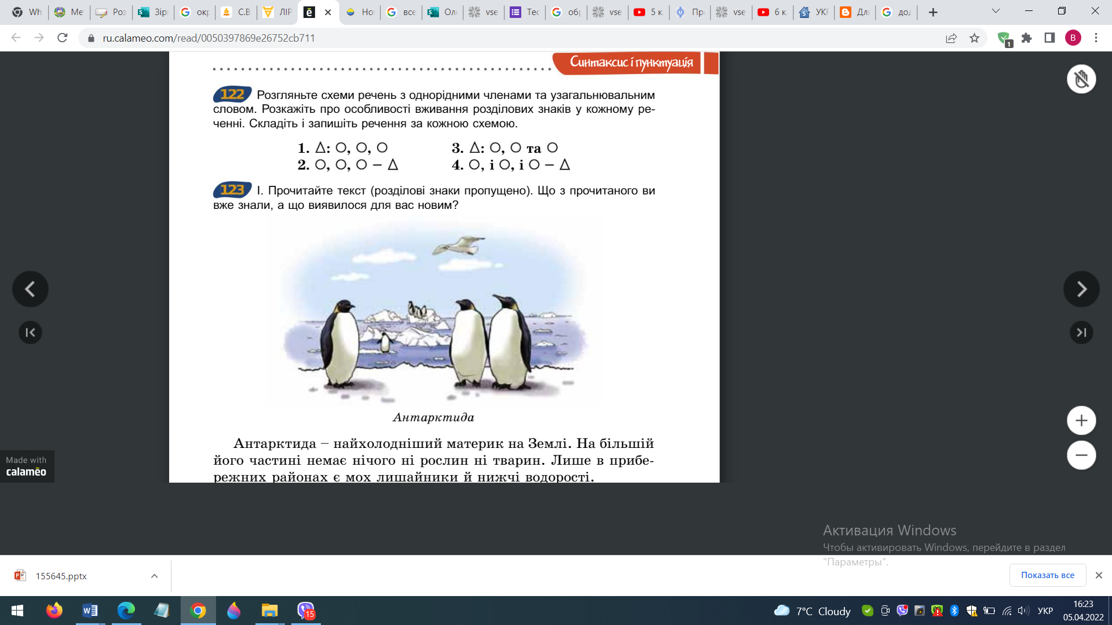

**Завдання:** опрацювати п. 44, виконати вправу 467 с. 188.

